ANTEPROJETO DE LEI N° ______/2024

INSTITUI A INSTALAÇÃO DE SEMÁFOROS NO CHÃO PARA PEDESTRES NAS VIAS PÚBLICAS EM SETE LAGOAS, E DÁ OUTRAS PROVIDÊNCIAS.

Art. 1º – Esta lei dispõe sobre a instalação obrigatória de semáforos no chão nas áreas de travessia de pedestres com alto fluxo e em locais com alta incidência de acidentes para reforçar a segurança e reduzir o risco de acidentes causados pela distração, especialmente com o uso de dispositivos eletrônicos.
Art. 2º – Para os fins desta Lei, entende-se como semáforos no chão equipamentos luminosos instalados no pavimento das faixas de pedestres, sincronizados com os semáforos verticais, com o objetivo de alertar pedestres sobre o momento seguro para atravessar.
Art. 3º – A instalação dos semáforos no chão será obrigatória:
I - Em cruzamentos e travessias em vias de grande circulação de pedestres, como áreas próximas a centros comerciais, escolas, universidades e estações de transporte público.
II - Nos pontos considerados de risco, onde há registros de acidentes envolvendo pedestres.
III - Em áreas que concentram pedestres com necessidades especiais, como pessoas com deficiência auditiva, que podem se beneficiar do alerta visual no solo.

Art. 4º - Fica sob a responsabilidade do município a instalação e manutenção dos semáforos no chão, em parceria com o Departamento de Trânsito Estadual, para garantir que o equipamento seja de alta durabilidade e visibilidade.
Art. 5º - O município poderá firmar parcerias com a iniciativa privada para a instalação, mediante contrapartidas publicitárias ou de manutenção.
Art. 6º – Compete ao órgão de trânsito a fiscalização e garantia do bom funcionamento dos semáforos no chão, realizando manutenções periódicas.
Art. 7°- Fica instituída a obrigatoriedade de campanhas de conscientização sobre a segurança dos pedestres, incluindo o uso de faixas e o respeito aos sinais luminosos no chão.
Art. 8º – O descumprimento das normas desta Lei por parte do órgão ou da entidade responsável pela instalação e manutenção acarretará sanções administrativas, conforme regulamentação do Poder Executivo, com aplicação de multas progressivas.
Art. 9º – O financiamento para a instalação dos semáforos no chão poderá ser realizado por meio de recursos municipais próprios, parcerias público-privadas ou mediante convênios com o Governo Estadual ou Federal.
Art. 10º - Os semáforos no chão deverão ser instalados nos locais estabelecidos no prazo máximo de 12 meses após a publicação desta Lei, com prioridade para as áreas de maior fluxo e risco de acidentes.

Art. 11º – Esta lei entra em vigor na data de sua publicação.

Sete Lagoas, 31 de outubro de 2024.
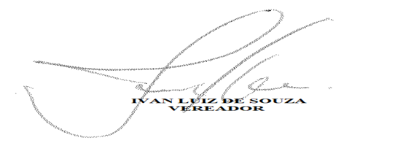

JUSTIFICATIVA
A distração dos pedestres é um problema crescente com o uso de dispositivos eletrônicos, o que torna necessária uma adaptação dos sistemas de sinalização. Os semáforos no chão têm eficácia comprovada em países como a Alemanha, Coreia do Sul e nas cidades de São Paulo e Blumenau, onde reduziram consideravelmente o número de acidentes envolvendo pedestres distraídos.
A implementação desses semáforos é um avanço na segurança viária, alinhado com os princípios de mobilidade urbana sustentável e inclusiva.
Diante do exposto, solicito o apoio e a apreciação deste anteprojeto de lei aos nobres colegas parlamentares para a aprovação do mesmo.

Sete Lagoas, 31 de outubro de 2024.
JUSTIFICATIVA

